50 ANOS DA TRILOGIA EL PRIMERO
Em uma caixa comemorativa

O lendário cronógrafo de alta frequência El Primero comemora meio século de vanguarda e precisão. Em homenagem ao seu lendário destino, a Zenith está oferecendo aos aficionados uma caixa comemorativa de aniversário contendo três cronógrafos com contadores tricolor emblemáticos. Uma reedição fiel ao primeiro modelo El Primero de 1969; um Chronomaster El Primero com movimento otimizado; e um Defy El Primero 21 a 1/100º de segundo: a trilogia de edição limitada a 50 peças "conjuga" alta frequência em vários tempos.

Passado, presente e futuro. El Primero faz parte da Zenith há 50 anos. A história desta estrela de alta frequência, nascida em 1969, continua no presente e no futuro, com o icônico Chronomaster El Primero e o futurista Defy. Para comemorar o destino exclusivo do El Primero - o primeiro cronógrafo automático integrado que é também o mais preciso do mundo, a Zenith convida você para uma viagem no tempo.A caixa de aniversário contém três modelos El Primero que retratam a evolução técnica e estética desta lenda de precisão. Apresentado em uma caixa que combina tecnologia com tradição, este trio para colecionadores com contadores de "assinatura" atende a todos os desejos: vintage, clássico ou moderno. Enquanto isso, há uma quarta almofada ainda vazia, pronta para receber a próxima conquista da Zenith no universo da alta frequência: 1/1000º de segundo! Um desenvolvimento que se concretizará dentro de alguns anos, inicialmente lançado em uma edição limitada de 50 peças, como o toque final para esta caixa de aniversário.Ultrapassando os limites da viabilidade, mirando cada vez mais alto para alcançar sua estrela da sorte, demonstrando respeito pelo passado intimamente ligado ao seu brilhante futuro: esta caixa excepcional abriga a própria vocação da Manufatura.

O benchmark de inovação
Desde 10 de janeiro de 1969, data em que o famoso cronógrafo El Primero ("o primeiro" em espanhol) foi apresentado, a Zenith tem brilhado intensamente no firmamento da alta frequência. Continuamente enriquecido com novos avanços técnicos e estéticos, o inegável ícone da precisão está disponível há meio século nas coleções da Manufatura. Um flashback do final da década de 1960, marcado por uma revolução horológica: o nascimento do El Primero, o primeiro cronógrafo automático. Suas características inovadoras - uma taxa de 36 mil vibrações por hora, construção de roda de coluna integrada, um rotor central montado em rolamentos de esferas e mais de 50 horas de autonomia de operação (um grande feito para uma frequência tão alta) - fizeram dele o cronógrafo mais preciso do mundo e o único capaz de medir tempos curtos a 1/10º de segundo. Além desses desempenhos revolucionários, El Primero estabeleceu novos códigos visuais, com uma gama de cores contrastantes que aumentaram a legibilidade dos contadores: cinza claro para os segundos, azul para os minutos e antracite para as horas.Essa combinação rapidamente se tornaria um emblema da Maison Zenith.

Versão original
Enquanto El Primero evoluiu constantemente desde a sua invenção, inspirando novas criações a ponto de se tornar um modelo arquetípico valorizado pelos conhecedores, a Zenith nunca havia oferecido uma reedição fiel ao modelo original. Isso foi feito agora, já que a caixa comemorativa de aniversário, em uma edição limitada de 50 peças, inclui em seu primeiro compartimento uma reiteração perfeita do cronógrafo El Primero de 1969. Um feito histórico que dota este relógio vintage com uma aura especial e potente simbolismo. A caixa de aço de 38 mm, vidro curvado com efeito de aumento, contadores tricolor, escala taquimétrica, fonte, as formas dos ponteiros e índices das horas, além da pulseira de couro: todos os códigos originais estão resolutamente presentes. A forma das asas e os botões tipo cogumelo são reproduzidos de forma exata exata neste puro relógio revival.
Para dar um novo sopro de vida ao espírito e atributos originais de seu ilustre antecessor, os engenheiros e designers da Zenith realizaram um processo de engenharia reversa: uma cópia autêntica do museu da marca foi totalmente digitalizada a laser para restaurar cada componente. As únicas liberdades que foram tomadas são o fato de que a parte traseira inicialmente sólida revela agora o movimento sem obstruções e que o logotipo da coroa foi atualizado. Quanto ao "motor", trata-se da versão atual do movimento de cronógrafo de roda de colunas El Primero, que bate a uma velocidade de 36 mil vibrações por hora com precisão de 1/10º de segundo, além de uma reserva de marcha de 50 horas. Tal como o original, exibe as funções de horas, minutos e pequenos segundos, de cronógrafo, taquímetro e de data, sendo que esta última aparece entre as 4 e as 5 horas.

Chronomaster 2.0
Um descendente direto de El Primero, o Zenith Chronomaster é a sua personificação contemporânea mais emblemática. Um Chronomaster é reconhecível à primeira vista. Sua imponente estatura, design icônico e mecanismo de alta frequência estão embutidos no DNA da Manufatura. Portanto, para comemorar o lendário modelo que é a origem desta edição, o segundo relógio da caixa é um Chronomaster, equipado com um motor El Primero de nova geração e um novo aro de cerâmica preta. Renomeado El Primero 3600, seu movimento é apresentado em uma versão otimizada, uma atualização realizada de acordo com a arquitetura e o desempenho comprovado do lendário El Primero. Este calibre de alta frequência, batendo a 36 mil vibrações por hora, alcança a proeza de medir com precisão de um décimo de segundo e oferecer leituras diretas no mostrador e no aro. Em outras palavras, o ponteiro do cronógrafo faz um mostrador girar em dez segundos, indicando em cada salto um décimo de segundo em uma escala graduada de 1 a 100. Com esta versão 2.0, a construção original do cronógrafo El Primero, que consiste de uma roda de colunas e de uma embreagem lateral acionada por alavanca, é visualmente destacada e redesenhada para aumentar sua confiabilidade e precisão. Os resultados mais óbvios são a integração de um dispositivo de parada-segundos para ajuste de tempo e uma reserva de marcha aumentada para 60 horas. Além de seus ativos maximizados, o novo Chronomaster tem uma aparência mais esportiva e moderna do que seus contemporâneos: uma caixa de aço de 42 mm com um aro de cerâmica preta graduada, uma massa oscilante em forma de estrela e uma pulseira de borracha com costura contrastante.

Elemento futurista
O último elemento desta trilogia, o cronógrafo Defy El Primero 21, anuncia a relojoaria do futuro. Um futuro que representa conquistas excepcionais, como sugerido pela quarta almofada do estojo, que está vazia de forma intencional para acomodar os próximos desenvolvimentos da Zenith no campo da alta frequência extrema. Mas, por enquanto, é hora do presente, com o Defy El Primero, a incorporação ultra-moderna do lendário El Primero. Batendo dentro de sua imponente caixa de titânio de 44 mm, há um movimento mecânico revolucionário. Oscilando a uma frequência de 360 mil vibrações por hora (50 Hz), dez vezes maior que seu antecessor, mede e exibe um centésimo de segundo em uma escala de 1 a 100. A sua assinatura dinâmica exclusiva - um ponteiro rápido que faz um giro completo do mostrador num segundo - reflete a precisão e o desempenho excepcionais deste movimento, resultante dos avanços da tecnologia, com duas "caixas de velocidades" independentes: uma para a hora e outra para o cronógrafo. Seu mostrador esqueleto possui três contadores sólidos nas cores originais - o denominador comum desta edição de "tributo" - e suas linhas contemporâneas, formadas por uma grande coroa estriada, botões planos e pequenas asas, se fundem perfeitamente no pulso através de sua pulseira de borracha preta coberta com couro de jacaré preto.

Paleta cinza
Lançados em edição limitada de 50 peças, os três relógios de aniversário do El Primero, assim como a almofada vazia destinada a acomodar um futuro cronógrafo de 1/1000º de segundo, são apresentados em uma caixa comemorativa que também simboliza a evolução e o futuro da Zenith no campo da alta frequência.

Nuances sutis de cinza, toques de couro, marcenaria contemporânea: a caixa de apresentação combina tradição relojoeira com inovação em desempenho e precisão. Adornada com o logotipo de aniversário, a tampa cinza escovada e acetinada com tela sensível ao toque integrada se abre para revelar a reprodução de uma bancada de relojoeiro em miniatura, completa com um mecanismo de relógio em um descanso, sistema de iluminação ajustável, lupa e chave de fenda. A parte inferior da caixa, travada por parafusos, contém uma gaveta onde estão aninhados os três cronógrafos do El Primero. Em um aceno ao passado, a caixa contém uma matriz real da ponte da roda de acoplamento do cronógrafo. Este componente emblemático foi um dos elementos-chave do calibre El Primero e das ferramentas de prensa, que foram salvos da destruição pelo relojoeiro Zenith Charles Vermot, durante a crise do quartzo. Ao mantê-los secretamente em um sótão da manufatura, esse herói comum permitiu o renascimento do lendário movimento em 1984. A matriz contida na caixa convida a pessoa que o adquire a visitar a Manufatura em Le Locle e a carimbar manualmente duas pontes de roda de acoplamento. O primeiro sairá com seu dono, enquanto o segundo, gravado com seu nome, será colocado como testemunho histórico na parede da entrada do famoso sótão de Charles Vermot.

ZENITH: O futuro da relojoaria suíça
Desde 1865, a Zenith tem sido orientada pela autenticidade, desafio e paixão por ultrapassar os limites da excelência, precisão e inovação. Logo após sua fundação em Le Locle, pelo visionário fabricante de relógios Georges Favre-Jacot, a Zenith foi reconhecida pela precisão de seus cronômetros com os quais ganhou 2.333 prêmios de cronometria em pouco mais de um século e meio de existência: um recorde absoluto. Conhecida por seu lendário calibre 1969 El Primero que permite medições precisas de curto tempo até próximo de 1/10º de segundo, a fábrica desenvolveu mais de 600 variações de movimento. Hoje, a Zenith oferece perspectivas novas e fascinantes da medição de tempo, incluindo a contagem de 1/100º de segundo com o Defy El Primero 21 e toda uma nova dimensão em precisão mecânica com o relógio mais preciso do mundo: Defy Lab do século XXI. Incentivada por laços recentemente reforçados com uma tradição orgulhosa do pensamento dinâmico e de vanguarda, a Zenith está escrevendo seu futuro… e o futuro da relojoaria suíça.

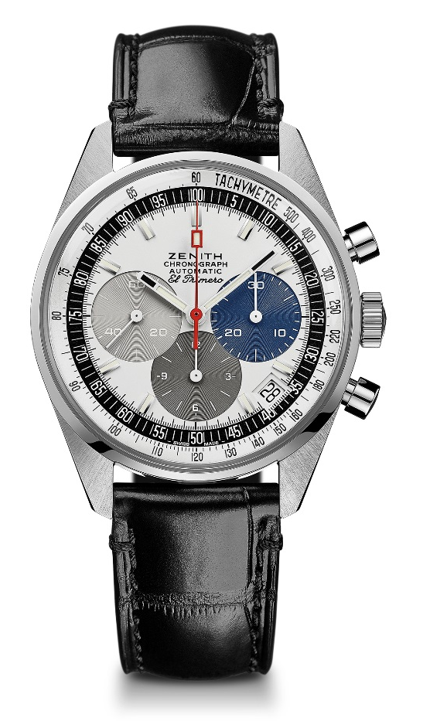
EL PRIMERO A386 REVIVAL
DETALHES TÉCNICOS

Referência: 03.A386. 400/69.C815

PRINCIPAIS PONTOS
Renascimento do original de 1969 Referência A386:
O primeiro modelo El Primero
Caixa 1969 original com 38 mm de diâmetro
Cronógrafo automático de roda de coluna El Primero

MOVIMENTO
El Primero 400, automático
Calibre: 13¼``` (Diâmetro: 30 mm)
Espessura do movimento: 6,6 mm
Componentes: 278
Joias: 31
Frequência: 36.000 VpH (5 Hz)
Reserva de marcha: mín. 50 horas
Acabamento: Massa oscilante com o motivo “Côtes de Genève”. motivo

FUNÇÕES
Horas e minutos ao centro
Segundos pequenos às 9 horas
Cronógrafo:
- Ponteiro do cronógrafo central
- Contador de 12 horas às 6 horas
- Contador de 30 minutos às 3 horas
Escala taquimétrica
Indicação de data às 4:30

CAIXA, MOSTRADOR E PONTEIROS
Diâmetro: 38 mm
Diâmetro da abertura: 33.05 mm
Espessura: 12,60 mm
Vidro: vidro de safira convexo com tratamento antirreflexo em ambos os lados
Fundo da caixa: vidro de safira transparente
Material: Aço inoxidável
Estanqueidade: 10 ATM
Mostrador: mostrador laqueado branco com três contadores em cores diferentes
Índices das horas: banhados a ródio, facetados e revestidos com Super-LumiNova SLN C3
Ponteiros: brancos, facetados e revestidos com Super-LumiNova SLN C3

PULSEIRA E FECHO
Pulseira em couro de crocodilo preto com forro de proteção em borracha
Fivela em aço inoxidável
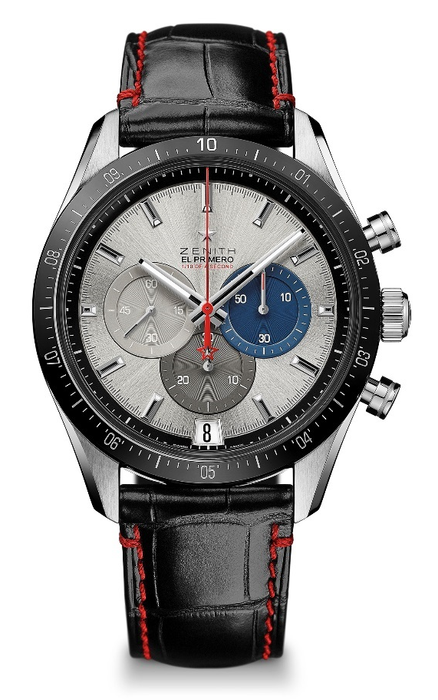
CHRONOMASTER 2 EL PRIMERO
DETALHES TÉCNICOS

Referência: 03.3001.3600/69.C816

PRINCIPAIS PONTOS
Movimento totalmente reformulado para celebrar o 50º aniversário do lendário movimento El Primero
O cronógrafo de roda de colunas automático El Primero capaz de medir e exibir 1/10º de segundo
1/10º de uma indicação de segundo do aro de cerâmica
Aumento da reserva de marcha de 60 horas
Mecanismo de parada-segundos
Cronômetro certificado

MOVIMENTO
El Primero 3600, automático
Calibre: 13¼``` (Diâmetro: 30 mm)
Frequência: 36.000 VpH (5 Hz)
Reserva de marcha: aprox. 60 horas
Acabamento: Nova massa oscilante em forma de estrela com acabamento acetinado

FUNÇÕES
Horas e minutos ao centro
Segundos pequenos às 9 horas
Cronógrafo de 1/10º de segundo:
- ponteiro do cronógrafo central que dá uma volta em 10 segundos
- contador de 30 minutos às 6 horas
- Contador de 60 minutos às 3 horas
Indicador de data às 6 horas

CAIXA, MOSTRADOR E PONTEIROS
Diâmetro: 42 mm
Diâmetro da abertura: 37,1 mm
Espessura: 12,75 mm
Vidro: vidro de safira convexo com tratamento antirreflexo em ambos os lados
Fundo da caixa: vidro de safira transparente
Material: aço inoxidável
Estanqueidade: 10 ATM
Mostrador: Mostrador com padrão de raios de sol prateado e três contadores em cores diferentes
Índices das horas: banhados a ródio, facetados e revestidos com Super-LumiNova SLN C1
Ponteiros: banhados a ródio, facetados e revestidos com Super-LumiNova SLN C1

PULSEIRA E FECHO
Borracha preta com costura vermelha
Fecho de dobra dupla em aço
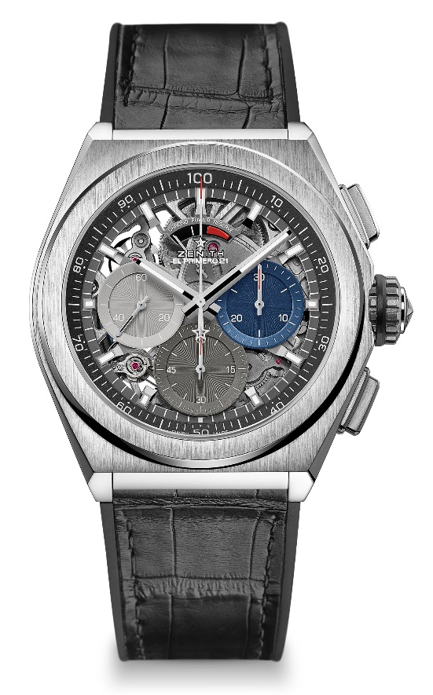
DEFY EL PRIMERO 21
DETALHES TÉCNICOS

Referência: 95.9012.9004/69.R582

PRINCIPAIS PONTOS
Movimento do cronógrafo de 1/100º de segundo
Assinatura dinâmica exclusiva de uma rotação por segundo
1 escapamento para o relógio (36.000 VpH - 5 Hz) ;
1 escapamento para o cronógrafo (360.000 VpH - 50 Hz)
Cronômetro certificado

MOVIMENTO
El Primero 9004, automático
Calibre: 14½``` (Diâmetro: 32 mm)
Espessura do movimento: 7.9 mm
Componentes: 293
Joias: 53
Frequência: 36.000 VpH (5 Hz)
Reserva de marcha: mín. 50 horas
Acabamento: massa oscilante especial com acabamento acetinado

FUNÇÕES
Horas e minutos ao centro
Segundos pequenos às 9 horas
Cronógrafo de 1/100º de segundo:
- Ponteiro do cronógrafo central
- Contador de 30 minutos às 3 horas
- Contador de 60 minutos às 6 horas
- Indicador de reserva de marcha do cronógrafo às 12 horas

CAIXA, MOSTRADOR E PONTEIROS
Diâmetro: 44 mm
Diâmetro da abertura: 35,5 mm
Espessura: 14,50 mm
Vidro: vidro de safira convexo com tratamento antirreflexo em ambos os lados
Fundo da caixa: vidro de safira transparente
Material: titânio escovado
Estanqueidade: 10 ATM
Mostrador: aberto com três contadores em cores diferentes
Índices das horas: banhados a ródio, facetados e revestidos com Super-LumiNova SLN C1
Ponteiros: banhados a ródio, facetados e revestidos com Super-LumiNova SLN C1

PULSEIRA E FECHO
Borracha preta com revestimento em couro de crocodilo preto
Fecho de dobra dupla em titânio

